# ****实验题目****

# ****1、一行代码实现1--100之和****

利用sum()函数求和

print( )

**2、列表[1,2,3,4,5],请使用map()函数输出[1,4,9,16,25]，并使用列表推导式提取出大于10的数，最终输出[16,25]**

list=[1,2,3,4,5]

# ****3、s = "ajldjlajfdljfddd"，去重并从小到大排序输出"adfjl"****

(set去重，去重转成list,利用sort方法排序，reverse=False是从小到大排

list是可变数据类型，s.sort时候没有返回值)

**4. 定义一个函数is_prime(n)，判断输入的n是不是**[**素数**](https://so.csdn.net/so/search?q=%E7%B4%A0%E6%95%B0&spm=1001.2101.3001.7020)**，是的话返回True，否则返回False。通过键盘输入两个整数X和Y，调用此函数输出两数范围之内素数的个数（包括X和Y）。**

**5.一个数如果从左往右读和从右往左读数字是相同的，则称这个数是回文数，如121，1221，15651都是回文数。现在请写出一个函数h（n），判断n是否为回文数，是的话返回True，否则返回False。再利用上面的判断素数函数，找出所有既是回文数又是素数的3位十进制数。**

**6.输入一个人民币的整数值（100以内以元为单位），编程找到用10元、5元、2元、1元表示的总数量的最小组合方式。**

**7.生兔子问题**

**【问题描述】有一对兔子，从出生后第三个月起每个月都生一对兔子，小兔子长到第三个月后每个月又生一对兔子。假如兔子都不死，计算第n（n>=3）个月兔子的总数？**

**【样例输入】6**

**【样例输出】8**

**【问题分析】按月计算兔子的对数为，1,1,2,3,5,8,13,21,34…**

**可以运用递归来解决问题。如果当出生后第三个月开始生兔子： F(N) = f(n-1)+ f(n-2)**

**n个月就会生的全宇宙都是兔子。。。**

**#递归实现**

**8.如果一个数恰好等于它的因子之和，则称该数为“完全数”，又称完美数或完备数。 例如：第一个完全数是 6，它有约数 1、2、3、6，除去它本身 6 外，其余3 个数相加，1+2+3=6。第二个完全数是 28，它有约数 1、2、4、7、14、28，除去它本身 28外，其余 5 个数相加，1+2+4+7+14=28。那么问题来了，求 1000 以内的完全数有哪些？**

**9. 写一个删除列表中重复元素的函数，要求去重后元素相对位置保持不变。**

**如原列表为：[1,1,2,2,3,3,’a’,’a’]，输出：[1,2,3,’a’]**

1. 可以创建一个新列表，然后加不同的元素实现)。
2. 可以同集合去重的方式实现。

**10.**已知道有一系统，包括多个用户，用户的信息保存在列表里面，每个用户都有自己对应的登陆密码，

Users=[“张三”，“李四”，“王五”，赵六]

Passwords=[“123”,”456”,”abcd”,”5try”]

模拟用户登陆，密码和用户名能对应则表明登陆成功。

解题思路：

（1）判断用户是否存在

（2）如果存在，则

判断用户密码是否正确

如果正确，则登陆成功。

如果密码不正确，则重新登陆，共3次机会。

（3）用户不存在

重新登陆，3次机会。

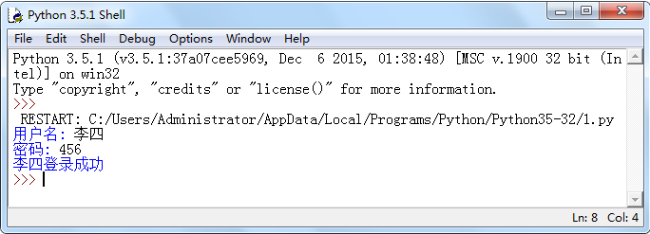

图 运行结果